Migracja do chmury - kompleksowa pomoc dla Twojego biznesu od Polcom
Współczesne przedsiębiorstwa coraz częściej decydują się na zastosowanie technologii cyfrowych, co jest zrozumiałe, ponieważ takie działanie pozwala na usprawnienie wielu procesów biznesowych

Czy jesteś gotowy, aby dołączyć do tego trendu i również podjąć krok w kierunku cyfryzacji? Jeśli chcesz dokonać migracji do chmury, warto skorzystać z pomocy firmy Polcom, która kompleksowo pomaga w procesach związanych z taką migracją.

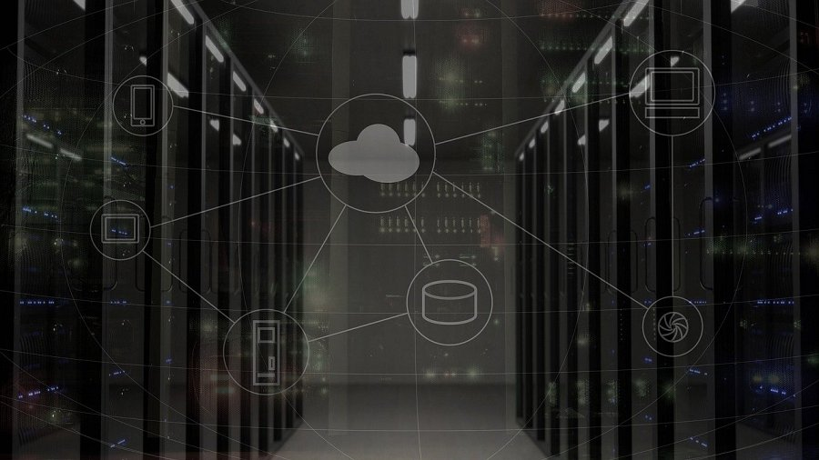
Zalety migracji do chmury w biznesie - dlaczego warto?
Przeprowadzenie migracji do chmury jest kluczowym krokiem w budowaniu przewagi konkurencyjnej w biznesie, ponieważ umożliwia dostęp do najnowszych technologii IT bez konieczności inwestowania w infrastrukturę IT. Model cloud computing zapewnia elastyczność biznesową i skalowalność. Proces migracji do chmury wymaga dużego doświadczenia, wiedzy i opracowania przemyślanej strategii. Przeniesienie środowisk informatycznych do chmury obliczeniowej Polcom umożliwia przetwarzanie danych bez ograniczeń wydajnościowych i sprzętowych. Polcom zapewnia pełną pomoc techniczną przed, w trakcie i po zakończeniu procesu migracji. Wszystkie działania związane z migracją są w pełni bezpieczne i przeprowadzane przy pomocy wykwalifikowanych inżynierów.

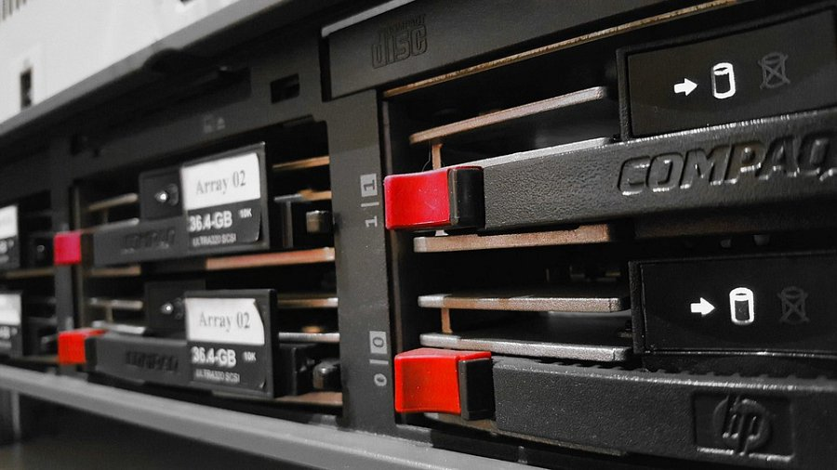
Zapraszamy do sprawdzenia oferty Polcom!
Jeśli rozważasz przeniesienie swojej infrastruktury do chmury, warto zapoznać się z ofertą usług proponowanych przez Polcom. Na oficjalnej stronie internetowej firmy znajdziesz bardziej szczegółowe informacje na temat sposobów, w jakie eksperci Polcom mogą Ci pomóc. Firma Polcom posiada ponad 30-letnie doświadczenie w branży IT, dzięki czemu posiada wszystkie niezbędne kompetencje do skutecznego przeprowadzenia procesu migracji do chmury.

